 | МУ «Управление образования администрации г. Ростова-на-Дону»  МУ «Отдел образования администрации Ворошиловского района г. Ростова-на-Дону»  МУНИЦИПАЛЬНОЕ ОБЩЕОБРАЗОВАТЕЛЬНОЕ УЧРЕЖДЕНИЕ  СРЕДНЯЯ ОБЩЕОБРАЗОВАТЕЛЬНАЯ ШКОЛА № 107  "ЭКОЛОГИЯ И ДИАЛЕКТИКА"

Урок литературы для 11 класса
По теме: «Понимание нравственного идеала, его развитие от древнерусской до современной литературы (Библия как ключевой текст русской литературы)».

Подготовила
Манцыгина Элеонора Геннадьевна
учитель русского языка и литературы

Ростов – на – Дону
2012г.
Тема урока: Понимание нравственного идеала, его развитие от древнерусской до современной литературы (Библия как ключевой текст русской литературы).
Цели урока:
- Цель для учащихся: дать понимание нравственного идеала, определить место Библии в контексте культуры и литературы от Древней Руси до современной, понять связь библейских нравственных традиций с важнейшими этапами развития литературных жанров и их художественных особенностей.
- Цель для учителя: развитие нравственной компетентности (знание и понимание ценностей человеческого сообщества и патриотизма, представление о жизни и смерти, добре и зле, способность к личному (нравственному) выбору и его оценке)
Оборудование урока: схемы-таблицы
- «Понимание нравственного идеала, его развитие от древнерусской до современной литературы»
- «Нравственный идеал в романе Л.Н.Толстого «Война и мир»
- «Нравственный идеал в произведениях о Великой Отечественной войне»
Методические приемы: урок-дискуссия с применением диалогического и объяснительно-иллюстративного методов.
Словарь:
«библиа» (греч.) – книга;
«евангелие» от «ев» (греч.) – благо, «ангелло» (греч.) – возвещать, буквально «благая весть».
Эпиграф к уроку:
«Нравственность едина во все века и для всех людей. Читая об устаревшем в деталях, мы можем найти многое для себя»
Д.С. Лихачев
Ход урока.
I. Беседа по вопросам.
- Как вы считаете, что дает любая религия человеку? Зачем она нужна?
(Суть любого религиозного учения – это нормы поведения человека в обществе соотносимые с их пониманиями о добре и зле. Религия дает представление о том, что человеку позволительно делать, а что нет.)
- А что такое, по-вашему, нравственное поведение? Почему мы можем категорично заявить: «Это безнравственно»?
(Нравственное поведение – это поведение, учитывающее ценности человеческого сообщества, его понимание добра и зла, личный выбор, соотносимый с нормами человеческой морали.)
- Когда, где и, главное, кто или что формирует в нас понимание, что такое хорошо и что такое плохо?
(Первые, кто нас этому учит, наши родители, объясняющие нам, что лгать, воровать, проявлять жестокость недопустимо.)
- А кто учил наших родителей?
(Конечно, вы скажете: « Их родители».)
- Но откуда-то взялись эти нормы?
(Ответы учащихся).
Комментарий учителя:
Одним из ключевых текстов европейской и русской культуры является Библия. С принятием христианства Библия обрела в культуре Древней Руси особую значимость. Библия – это свод текстов, являющийся богословским источником для всей церковной литературы. В Библии изложены основы христианской веры, которая является духовной основой жизни для многих людей на земле. Библия – это и литературное произведение, оказавшее огромное воздействие на всю европейскую культуру от древности до наших дней. На библейские сюжеты написаны знаменитые произведения живописи: «Троица» Андрей Рублева, «Тайная вечеря» Леонардо да Винчи, «Сикстинская мадонна» Рафаэля, «Возвращение блудного сына» Рембранта, многие другие. Духовная музыка появилась тоже благодаря библии, архитектурные шедевры – храмы, посвященные Богу, есть во всем христианском мире. Но самым главным для нас является влияние библейских сюжетов и мотивов на русскую литературу.
В Библии заложены те нормы нравственного поведения человека, которые не утратили своей актуальности по сей день. Нравственные нормы, по-которым должен жить человек были заложены в заповедях Моисея и Нагорной проповеди Иисуса Христа. То есть через Моисея к нам пришел закон, через Иисуса Христа – благодать. Давайте вспомним суть этих норм.
(Ребята вспоминают заповеди Моисея, останавливаясь на главных общечеловеческих таких, как «не убий», «не укради», «не лги», «не возводи ложного свидетельства», «почитай отца и мать», «не развратничай». Делают вывод, что до сих пор нет человека, который хотел бы быть убитым, обворованным, оклеветанным и т.д. А следовательно, тысячелетние законы остаются значимыми в современном мире.)
II. Слово учителя.
Человек должен был жить по этим законам, но Иисус Христос в Нагорной проповеди рассмотрел три сферы религиозно-этического поведения верующего: его отношение к Богу, к себе, к людям, то есть создал практическую мораль, суть которой «относись к каждому так, как хочешь, чтобы относились к тебе». Библейские представления легли в основу законодательства, но это и литературный памятник – в Библии начало большинства литературных жанров. Рассмотрим таблицу-схему «Понимание нравственного идеала, его развитие от древнерусской до современной литературы». (Ребята рассматривают влияние нравственного идеала Библии на личность, взгляды, социальное положение древнерусских авторов, на жанровую систему древнерусской литературы, на тематику произведений, на использование библейских сюжетов, на образность и художественные средства древнерусской литературы.)
- Учитель может использовать любое произведение древнерусской литературы, изучавшееся по программе в течение предыдущих лет: «Повесть временных лет», «Слово о полку Игореве», «Житие Александра Невского», «Повесть о разорении Рязани Батыем» и т.д.
III. Аналитическая беседа.
Теперь посмотрим, как нравственный идеал трансформируется в литературе XIX века. (Учащиеся анализируют таблицу-схему «Нравственный идеал в романе Л.Н.Толстого «Война и мир»). Поиски своего пути, духовно-нравственные искания героев романа приводят их к пониманию «жизни для других». Сам Толстой в своих ранних дневниках писал: «Ни дня без пользы человечеству». Глобальные проблемы современности, безнравственность кровопролитных войн отражена в жанровых особенностях романа-эпопеи «Война и мир». Вспомните, какие темы поднимает Толстой в своем романе? Можете ли вы вспомнить, какой образ, чье мировоззрение созвучно библейским принципам? «Непротивление злу насилием» – не это ли утверждалось учением Христа?
Образы романа, их служение отечеству, высокая гражданская позиция должны формировать в читателях понимание ценности патриотизма, представление о жизни и смерти.
Какими художественными средствами и приемами добивается Толстой максимального воздействия на душу читателя?
IV. Работа с таблицей-схемой «Нравственный идеал в произведениях о Великой Отечественной войне».
(Для анализа можно использовать любое произведение о войне, изучавшееся ранее, например, «Судьба человека» М.Шолохова).
Ребята сами по таблице соотносят нравственный идеал (верность долгу, мужество, сострадание, сопереживание, любовь к Отечеству) с личностью автора, с особенностью жанра, тематикой-проблематикой произведения, сюжетом, образностью и художественными средствами.
V. Закрепление.
- Так что же мы понимаем под нравственным идеалом?
- Сохраняются ли библейские нормы морали в современном мире?
- Влияют ли они на нравственность современной литературы?
- Формирует ли литература способность к личному (нравственному) выбору и его оценке?
(Учащиеся рассуждают над актуальностью библейских принципов, делают вывод, что литература – важнейший фактор для формирования нравственной компетентности, для знания и понимания ценностей человеческого сообщества.)
Справка.
Авторы древнерусской литературы: богословы, монахи-писцы, которые не могли жить вне христианского мира и традиций. Отсюда любое произведение древнерусской литературы опиралось либо на библейские легенды («Повесть временных лет» начинается с разделения земли сыновьями Ноя после потопа), либо сюжеты («Житие Бориса и Глеба», где сюжет уподобляется истории Каина и Авеля). Жанры древнерусской литературы (летописи, моление, слово, житие, исповедь, послание, поучение, хождение) стали началом многих жанров таких, как исторический роман, биографическая повесть, приключенческий роман, романы-хроники и т.д.
Молитвы, псалмы нашли продолжение в поэзии, в песнопениях. Многие слова и выражения стали пословицами и поговорками (с сотворения мира, вавилонское столпотворение, всемирный потоп, каждой твари по паре, каинова печать, козел отпущения, краеугольный камень, золотой телец, блудный сын, поцелуй Иуды и др.)
Множество сюжетов легло в основу рассказов, повестей, романов, писателей всех времен и народов.
VI. Домашнее задание.
Проанализировать любое произведение, изучающееся в настоящее время с точки зрения нравственного идеала, его влияния на все структурные элементы произведения: автор, жанр, тема, идея, сюжет, образы, художественные средства.
Приложение№1.

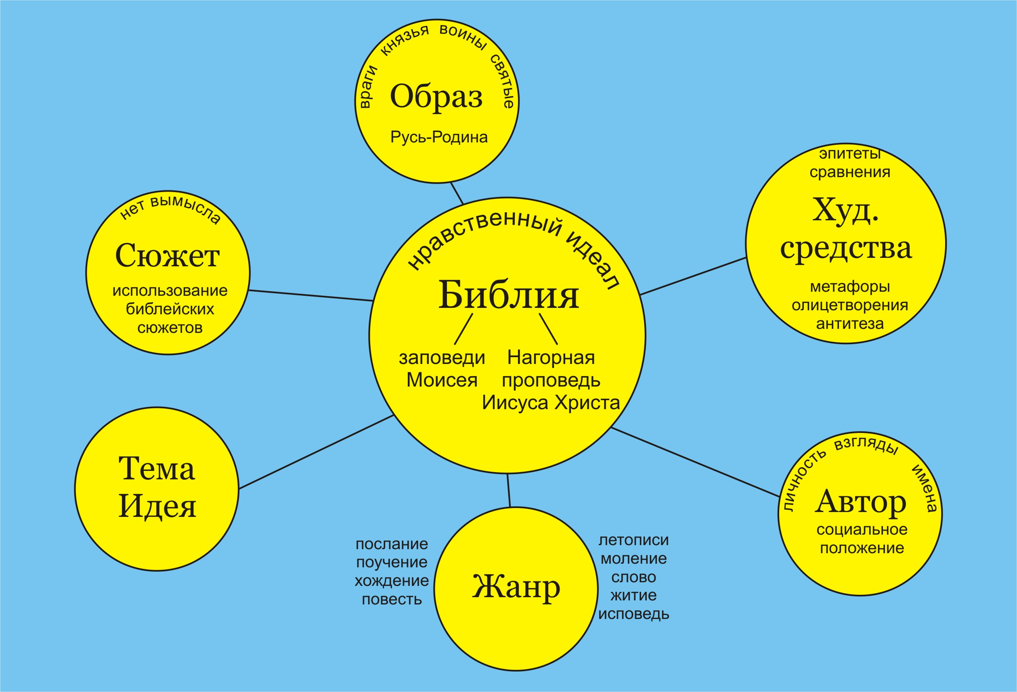

Приложение №2
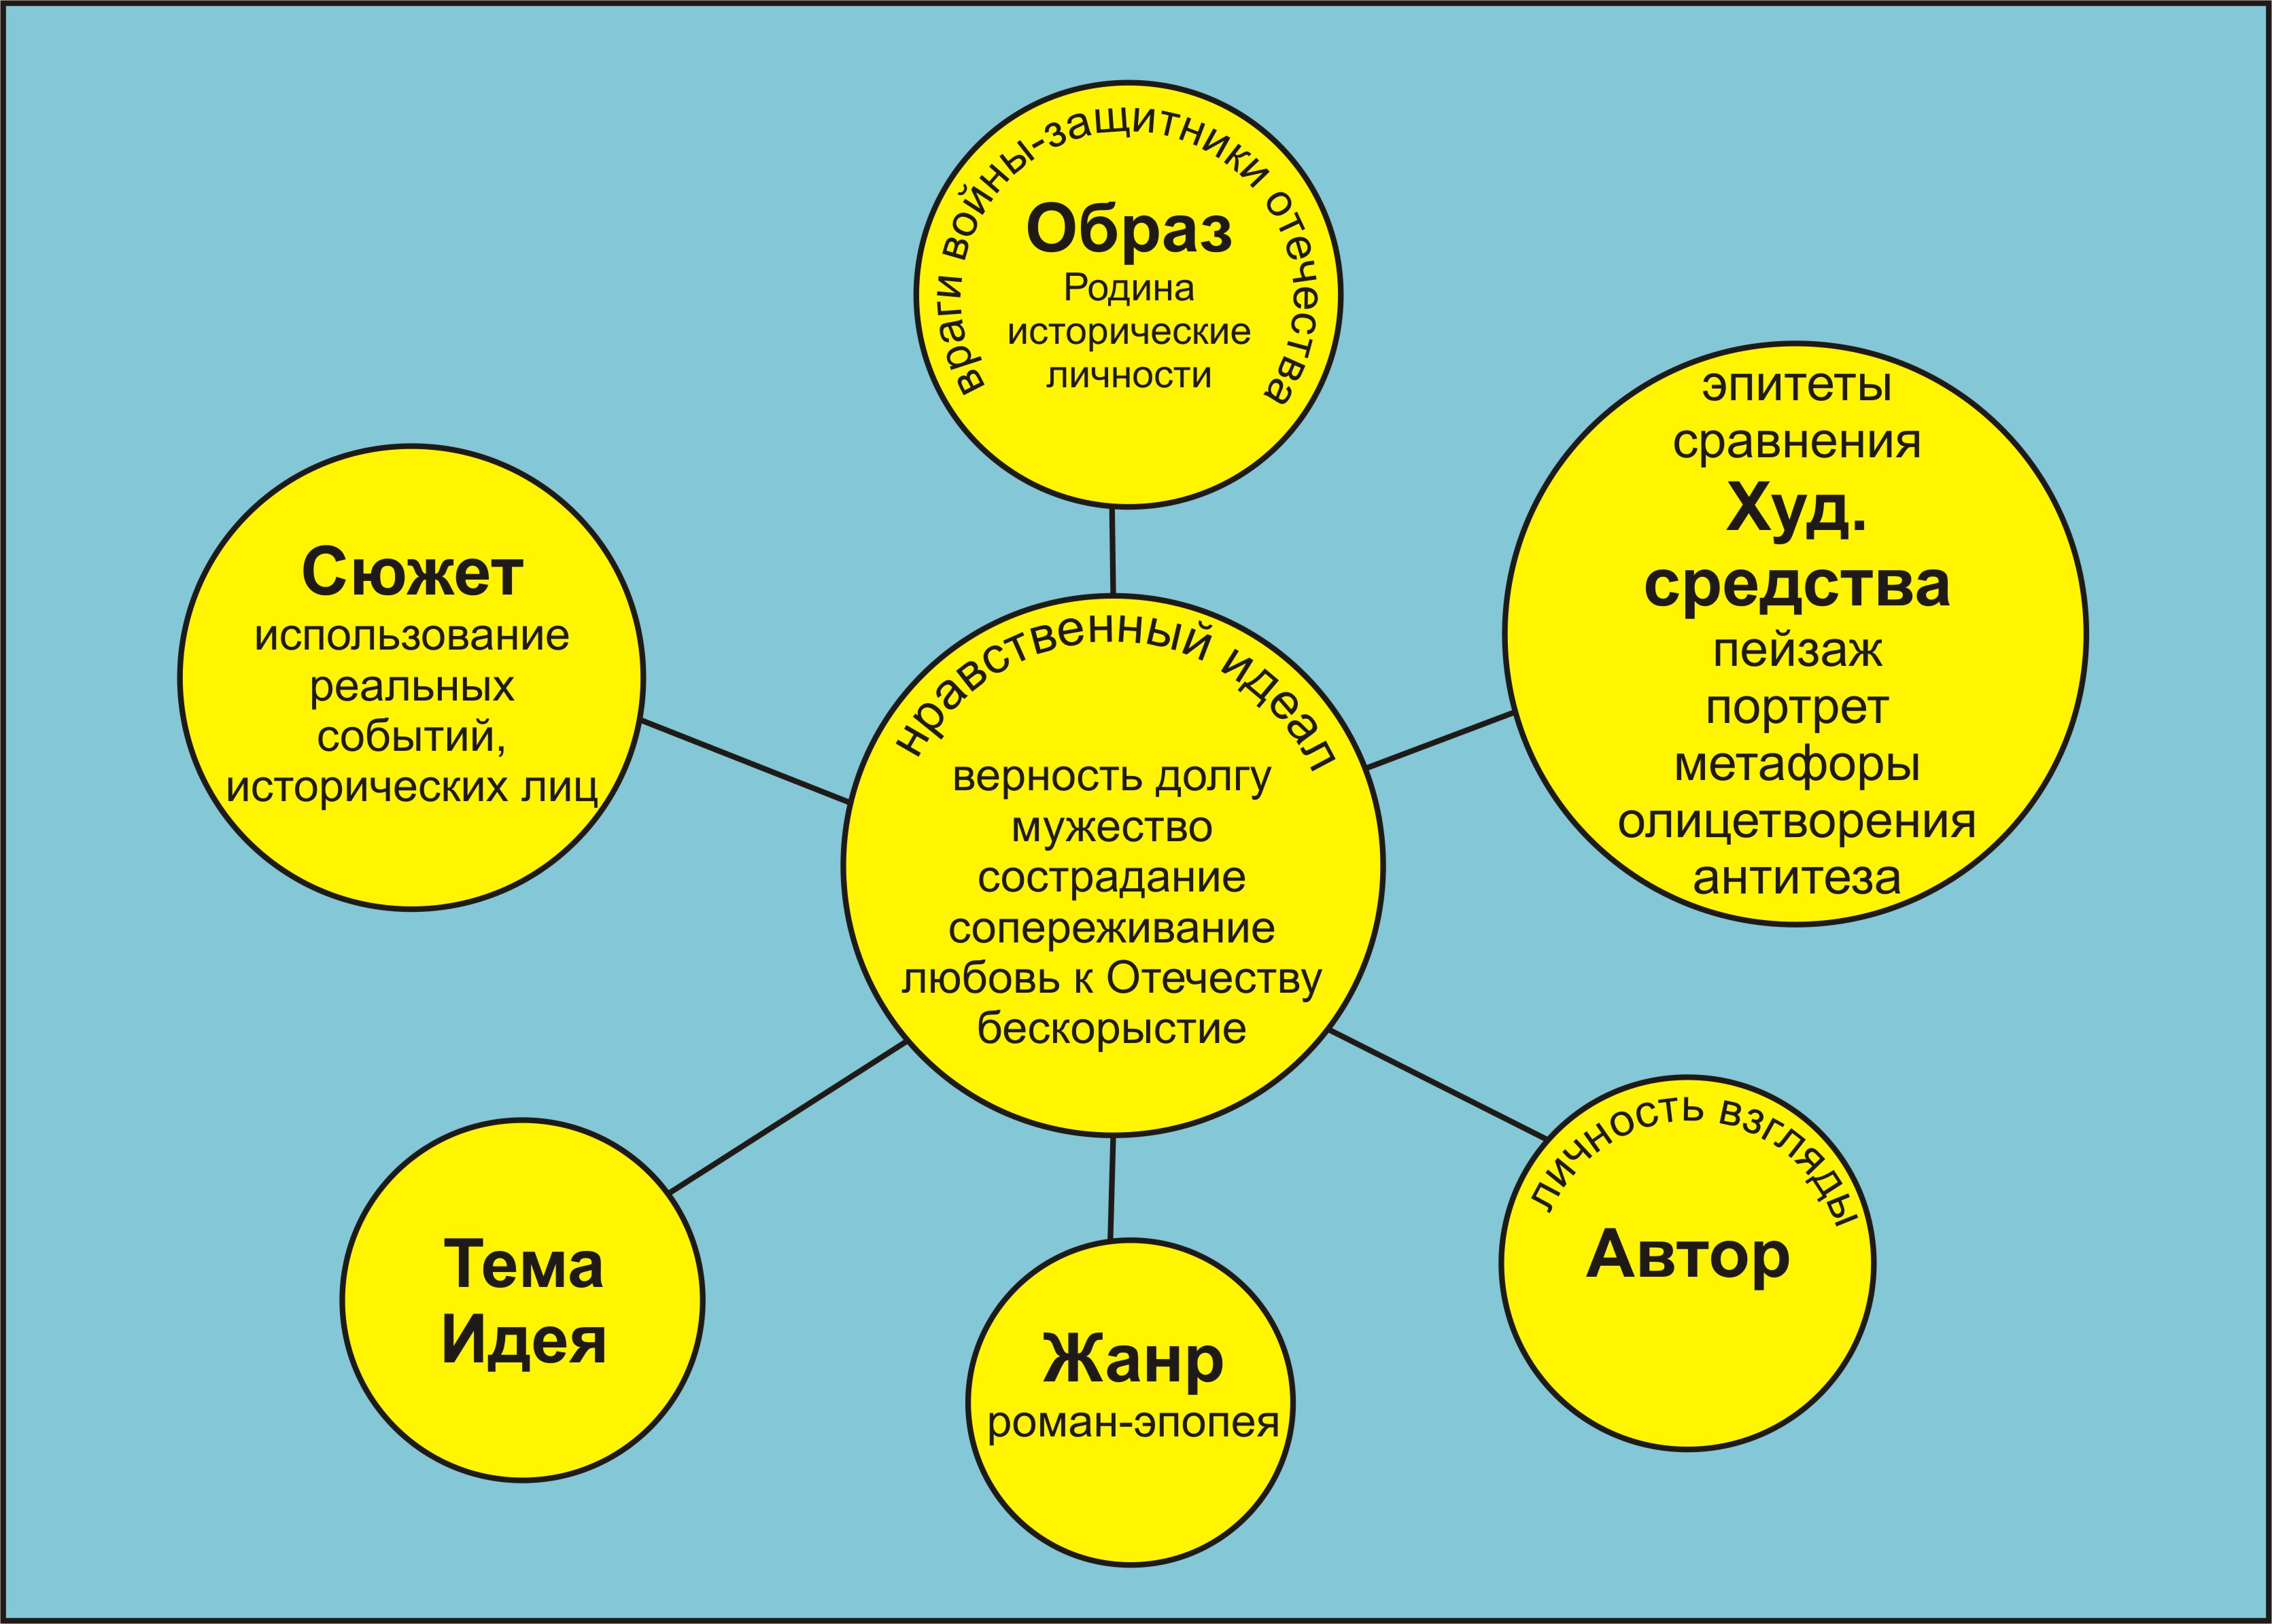

Приложение №3.
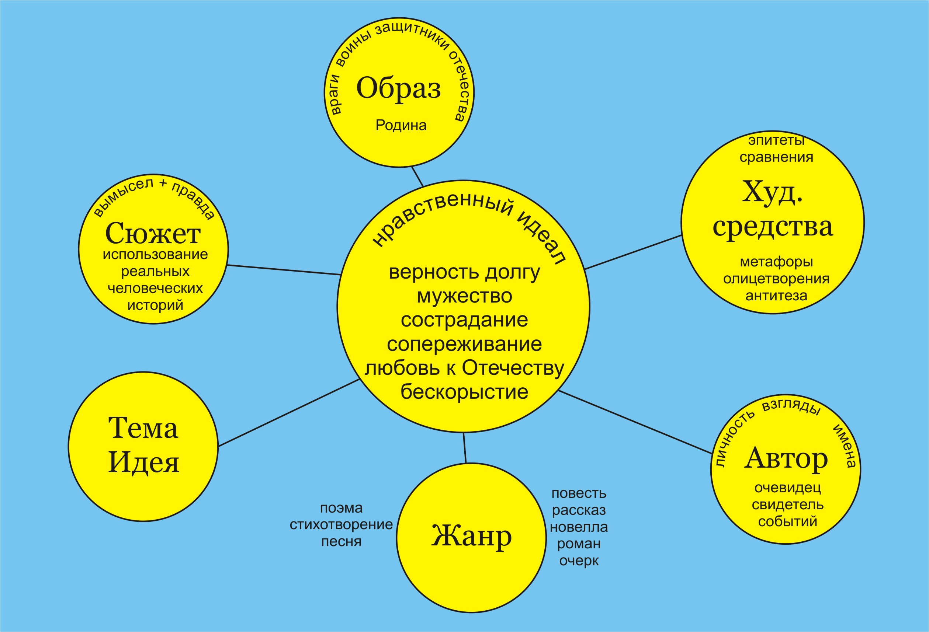

Список используемой литературы:
            - Юдин А.В. Русская традиционная народная духовность. Пособие для учащихся X –XI классов. М.: Интерпракс, 1994г., стр. 102-115
            - 2. Дронов М.А. О Библии и библейском учении, «Литература в школе» №2, 1990г. Стр.59-61
            - Рогачевская Е.Б. Древнерусская литература, М.: Школа –Пресс 1993г.
            - Давыдова Н.В. Евангелие и древнерусская литература, М.: Мирос,1992г., стр175-181
            - Пименов В.Н. Учебная хрестоматия «Древнерусская литература», М.: ООО «Издательство Астрель»: ООО «Издательство АСТ», 2003г.
            - Пименов В.Н. Тематическое и поурочное планирование к учебной хрестоматии «Древнерусская литература», М.: ООО «Издательство Астрель»: ООО «Издательство АСТ», 2003г.стр.151-175
            - Приложения разработаны автором Манцыгиной Э.Г.

